**UC Description**

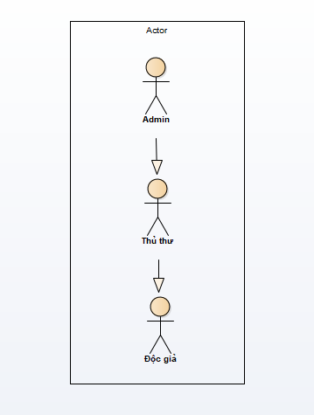1. Actor

Bao gồm: - Độc giả

- Thủ thư

- Admin   
 -

2. UC tổng quát

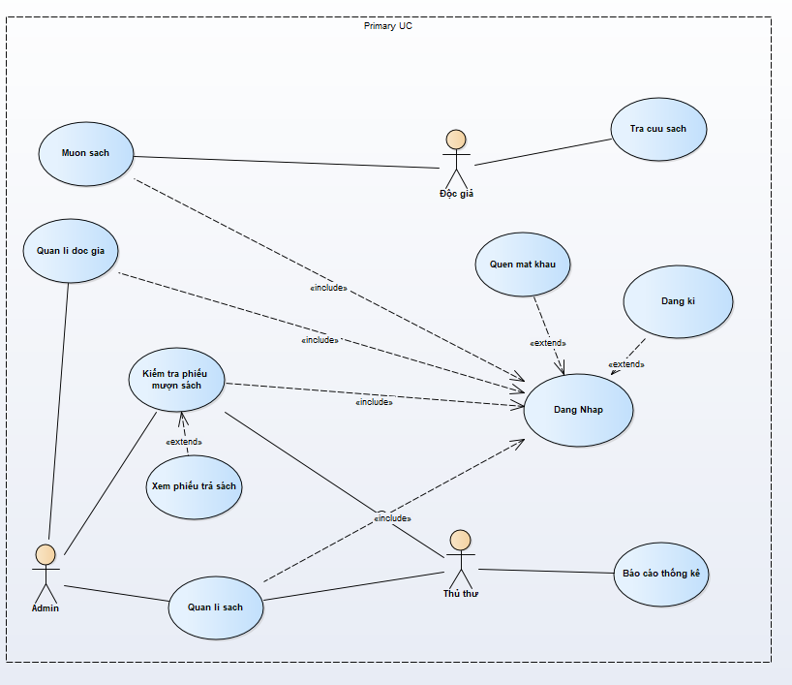

2.1 UC “Đăng Nhập”

|  |  |  |  |
| --- | --- | --- | --- |
| **Name** | Đăng nhập | **Code** | UC “Đăng nhập” |
| **Description** | Đăng nhập vào hệ thống để thực hiện chức năng | | |
| **Actor** | Độc giả, thủ thư | **Trigger** | Actor nhấn nút **[Login]** |
| **Pre-condition** | Actor đã đăng kí đăng nhập vào hệ thống | | |
| **Post condition** | Actor đăng nhập thành công | | |

* Activities

|  |  |  |  |
| --- | --- | --- | --- |
| **Actor** | | **System** | |
| **Main Flow: Login** | | | |
| 1 | System yêu cầu đăng nhập vào hệ thống |  |  |
|  |  | 2 | User/Actor thực hiện [Login] (include Đăng nhập) |
| 3 | a. Nếu người dùng xác nhận Login, bấm [**Login**]  b. Nếu người dùng không muốn Login, bấm [**Cancel**]  c. Nếu người dung nhập sai, chuyển qua **Alternative Flow 1**  d. Nếu người dùng chưa có đăng kí, chuyển qua **Alternative Flow 2** |  |  |
|  |  | 4 | Kiểm tra CSDL nếu hợp lệ, cho phép người dùng đến UC”TraCuuSach”, UC”KiemTraPhieuMuonSach”, UC”BaoCao,ThongKe”. |
| **Alternative Flow 1: Login** | | | |
|  |  | 5 | Hiện thông báo cho người dùng sai pass và tài khoảng, hoặc là chưa có đăng kí yêu cầu người dùng đăng kí |
| **Alternative Flow 2: Login** | | | |
|  |  | 6 | Hiện thông báo cho người dùng là chưa có tài khoản hoặc mật khẩu, yêu cầu đăng kí để được mượn sách |

3. UC”Tra cứu sách”

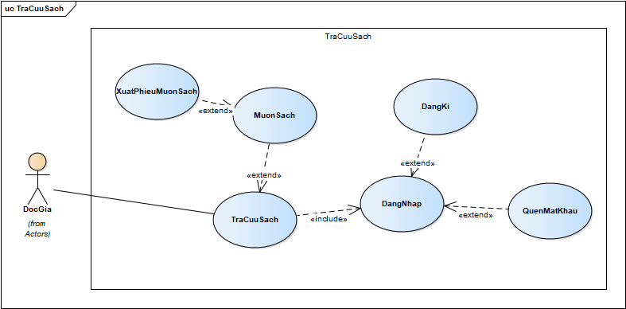

|  |  |  |  |
| --- | --- | --- | --- |
| **Name** | Tra cứu sách | **Code** | UC “Tra cứu sách” |
| **Description** | Tra cứu kho sách, tìm kiếm sách muốn mượn đọc | | |
| **Actor** | Độc giả, thủ thư | **Trigger** | Actor nhấn nút **[SearchBook]** |
| **Pre-condition** | Actor phải đăng nhập vào về thống, xong UC”Đăng nhập” | | |
| **Post condition** | Actor tra cứu sách thành công | | |

* Activities

|  |  |  |  |
| --- | --- | --- | --- |
| **Actor** | | **System** | |
| **Main Flow: SearchBook** | | | |
| 1 | Từ màn hình View Tra cứu sách, nhấn nút **[SearchBook]** |  |  |
|  |  | 2 | Hiện thị thông báo để xác nhận người dùng muốn hay không |
| 3 | a. Nếu người dùng xác nhận tìm, bấm [Confirm]  b. Nếu người dùng tìm không có, chuyển qua **Alternative Flow 1** |  |  |
|  |  | 4 | Tìm thông tin Acter muốn trong thư viện, đưa lên View Tra Cứu Sách |
| **Alternative Flow 1: SearchBook** | | | |
|  |  | 5 | Hiện thông báo cho người dùng là không tìm thấy sách bạn yêu cầu, có thể sai cú pháp và yêu cầu nhập lại |

3.1 UC “Mượn Sách”

|  |  |  |  |
| --- | --- | --- | --- |
| **Name** | Mượn sách | **Code** | UC “Mượn sách” |
| **Description** | Người dùng khi tìm thấy sách mình cần và muốn mượn | | |
| **Actor** | Độc giả | **Trigger** | Actor nhấn nút **[BorrowBook]** |
| **Pre-condition** | Actor phải đánh dấu sách mình muốn mượn | | |
| **Post condition** | Sách đã đưa vào giỏ mượn thành công | | |

* Activities

|  |  |  |  |
| --- | --- | --- | --- |
| **Actor** | | **System** | |
| **Main Flow: BorrowBook** | | | |
| 1 | Từ màn hình View Mượn sách, nhấn nút **[BorrowBook]** |  |  |
|  |  | 2 | Hiện thị thông báo để xác nhận người dùng muốn hay không |
| 3 | a. Nếu người dùng xác nhận mượn, bấm [Confirm]  b. Nếu người dùng xác nhận hủy, bấm [Cancle] |  |  |
|  |  | 4 | Kiểm tra sách có trong CSDL, thông báo cho khách mượn thành công |

3.2 UC”Kiểm tra phiếu mượn sách”

|  |  |  |  |
| --- | --- | --- | --- |
| **Name** | Phiếu mượn sách | **Code** | UC “Phiếu mượn sách” |
| **Description** | Kiểm tra ngày và số lượng sách đã mượn, hạn trả sách, ... | | |
| **Actor** | Độc giả, thủ thư | **Trigger** | Actor nhấn nút **[CheckBorrow]** |
| **Pre-condition** | Sách đã dược kiểm tra đánh dấu cho mượn | | |
| **Post condition** | Actor sẽ kiểm tra được mình đã mượn những gì | | |

* Activities

|  |  |  |  |
| --- | --- | --- | --- |
| **Actor** | | **System** | |
| **Main Flow: BorrowBook** | | | |
| 1 | Từ màn hình View Phiếu mượn sách, nhấn nút **[CheckBorrow]** |  |  |
|  |  | 2 | Hiện thị thông báo để xác nhận người dùng muốn hay không |
| 3 | a. Nếu người dùng xác nhận in phiếu, bấm [Confirm]  b. Nếu người dùng xác nhận hủy, bấm [Cancle] |  |  |
|  |  | 4 | Thông báo cho người mượn là in thành công |

4. UC “Quản lí thông tin”

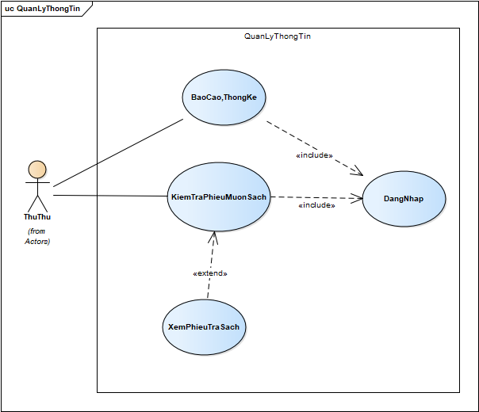

4.1 UC “Kiểm tra phiếu mượn sách”

|  |  |  |  |
| --- | --- | --- | --- |
| **Name** | Kiểm tra phiếu mượn sách | **Code** | UC “Kiểm tra phiếu mượn sách” |
| **Description** | Kiểm tra ngày và số lượng sách đã mượn, hạn trả sách, ... | | |
| **Actor** | Độc giả, thủ thư | **Trigger** | Actor nhấn nút **[CheckBorrow]** |
| **Pre-condition** | Các độc giả đã mượn sách tại thư viện | | |
| **Post condition** | Actor sẽ kiểm tra được các độc giả mượn những gì và kì hạn trả sách | | |

* Activities

|  |  |  |  |
| --- | --- | --- | --- |
| **Actor** | | **System** | |
| **Main Flow: BorrowBook** | | | |
| 1 | Từ màn hình View Phiếu mượn sách, nhấn nút **[CheckBorrow]** |  |  |
|  |  | 2 | Hiện thị thông báo để xác nhận người dùng muốn hay không |
| 3 | a. Nếu người dùng xác nhận in phiếu, bấm [Confirm]  b. Nếu người dùng xác nhận hủy, bấm [Cancle] |  |  |
|  |  | 4 | Thông báo cho người mượn là in thành công |

4.2. UC”Báo cáo thống kê”

|  |  |  |  |
| --- | --- | --- | --- |
| **Name** | Báo cáo thống kê | **Code** | UC “Báo cáo thống kê” |
| **Description** | Báo cáo được số lượng sách đã mượn, số sách còn, năm của sách.... | | |
| **Actor** | Thủ thư | **Trigger** | Actor nhấn nút **[CheckReport]** |
| **Pre-condition** | Các độc giả đã mượn sách tại thư viện, Thư viện phải chứa sách | | |
| **Post condition** | Actor sẽ kiểm tra được sách còn bao nhiêu, độc giả mượn bao nhiêu | | |

* Activities

|  |  |  |  |
| --- | --- | --- | --- |
| **Actor** | | **System** | |
| **Main Flow: BorrowBook** | | | |
| 1 | Từ màn hình View Báo cáo thống kê, nhấn nút **[CheckReport]** |  |  |
|  |  | 2 | Hiện thị thông báo để xác nhận người dùng muốn hay không |
| 3 | a. Nếu người dùng xác nhận in phiếu, bấm [Confirm]  b. Nếu người dùng xác nhận hủy, bấm [Cancle] |  |  |
|  |  | 4 | Thông báo cho người mượn là in thành công |

**Activies Diagram**

1. Quản lí độc giả

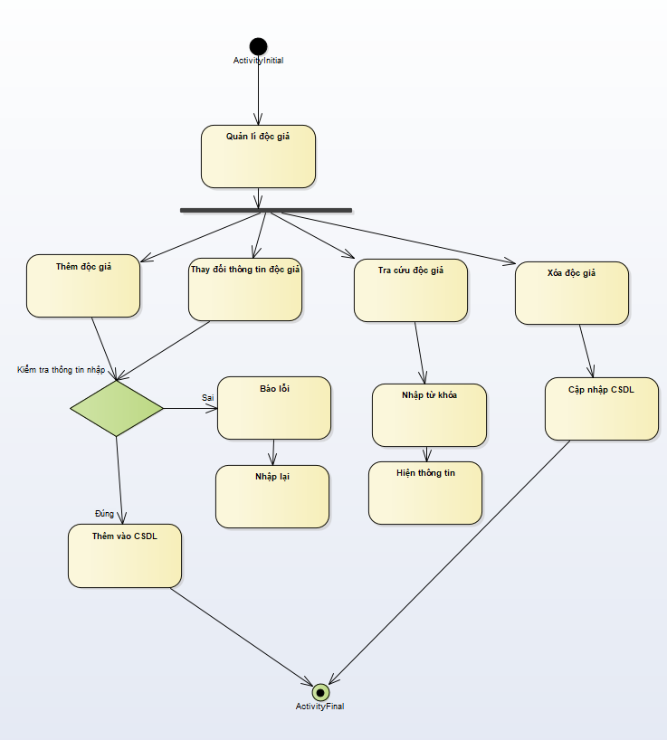

2) Quản lí sách

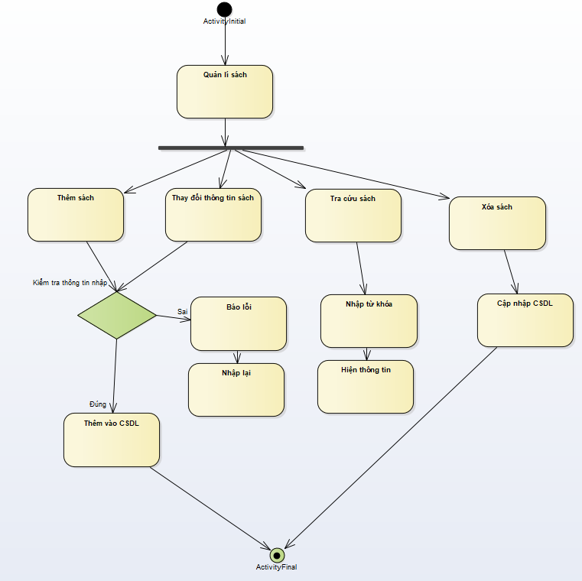

Quản lí tài khoản

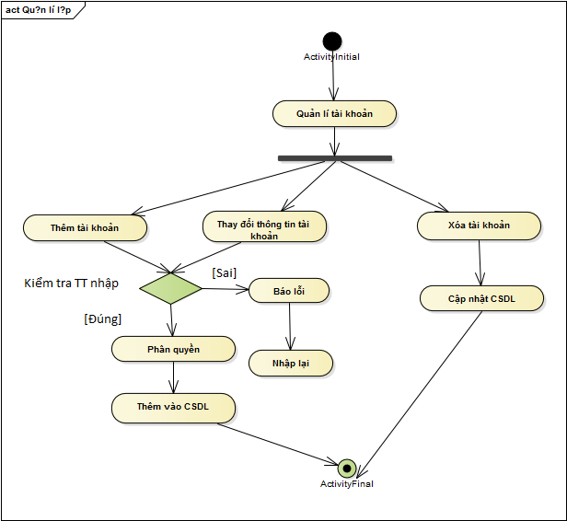

**Sequence diagram**

1. Đăng nhập

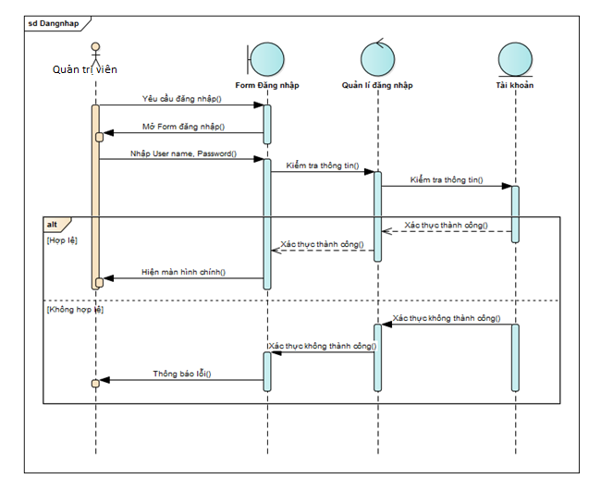

1. Kiểm tra thông tin

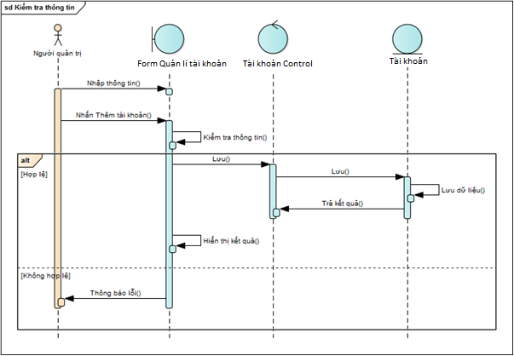

1. Sửa tài khoản

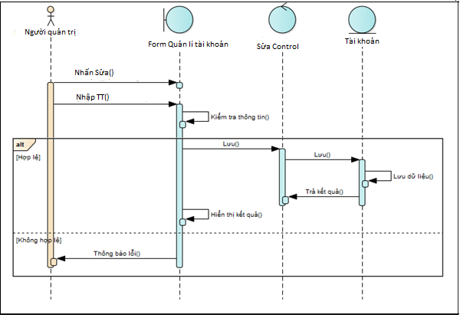

1. Xóa tài khoản

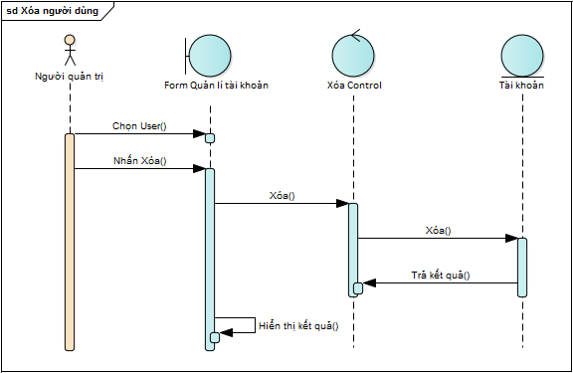

1. 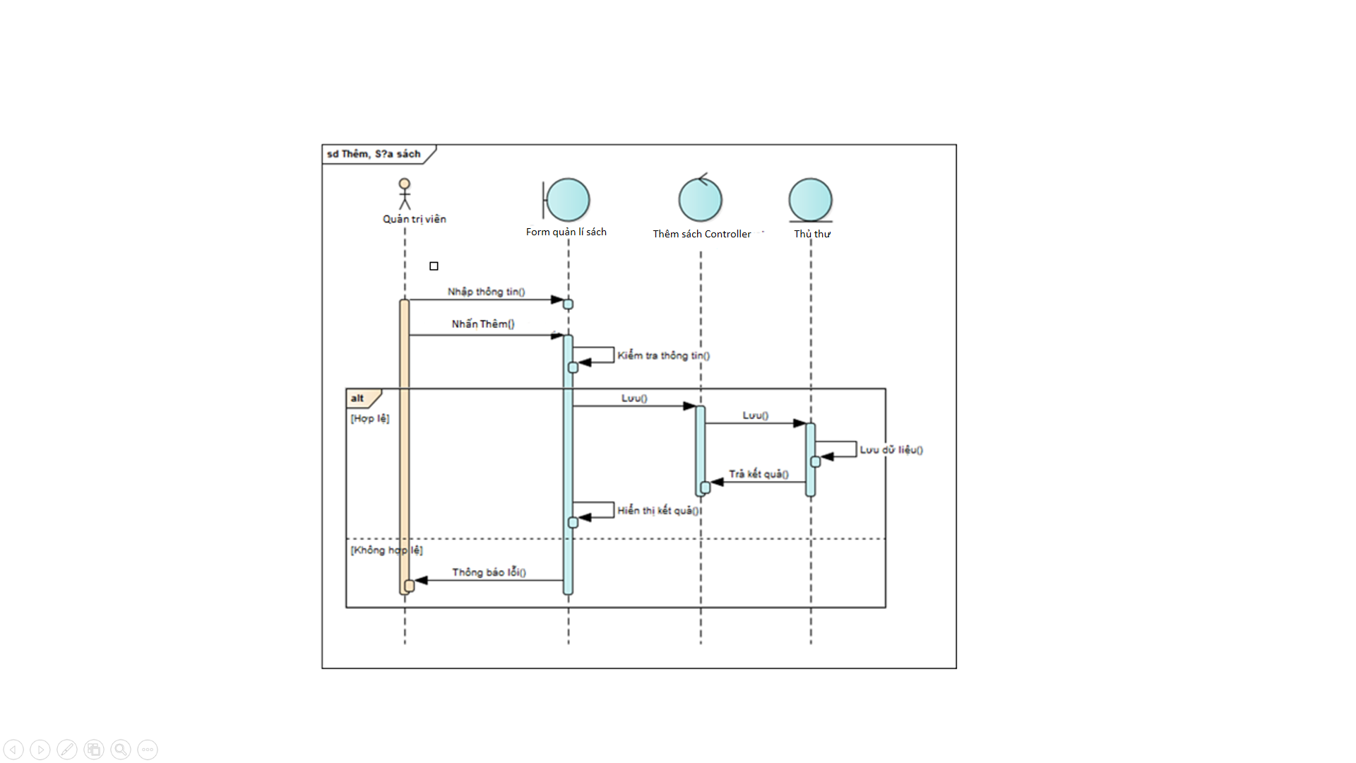Thêm sách
2. Sửa sách

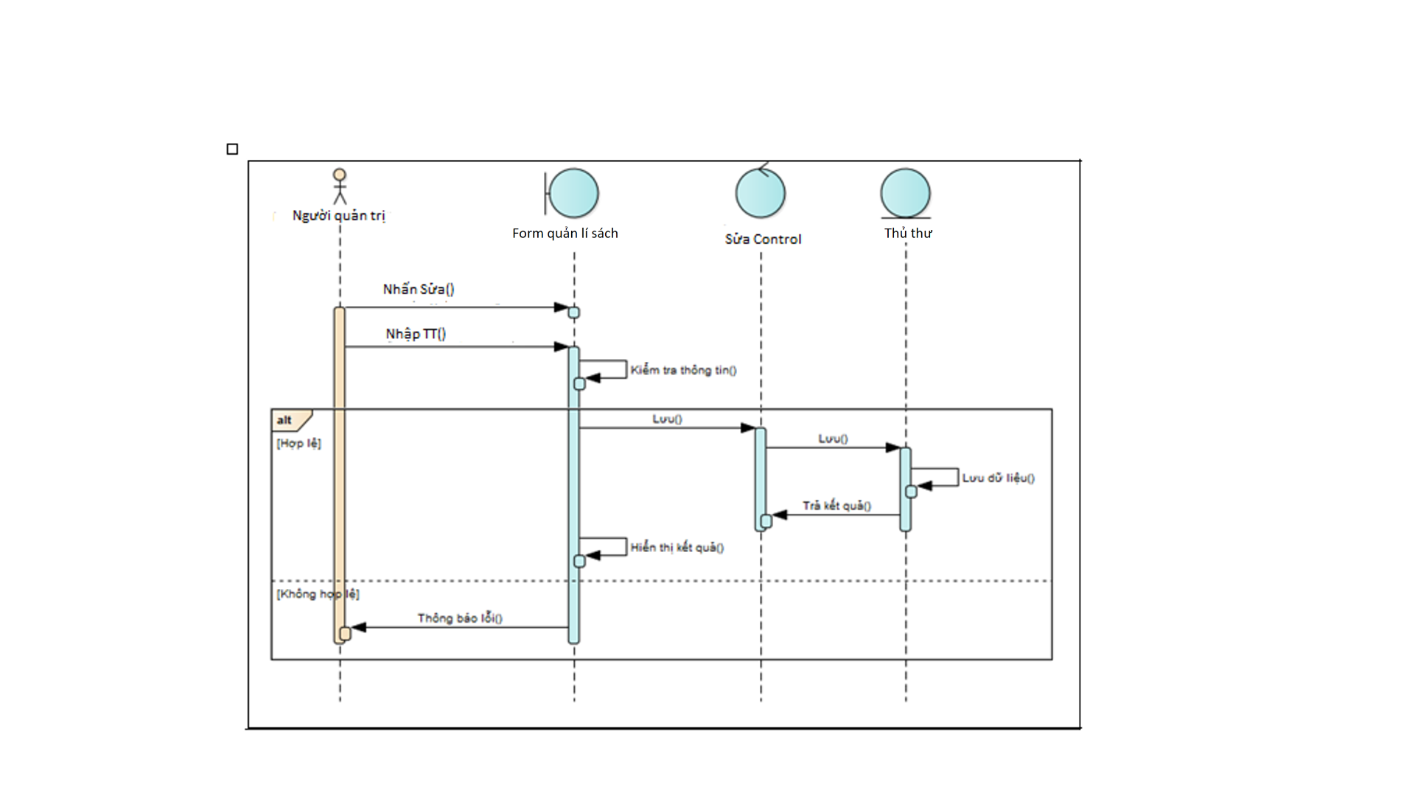

1. Xóa sách

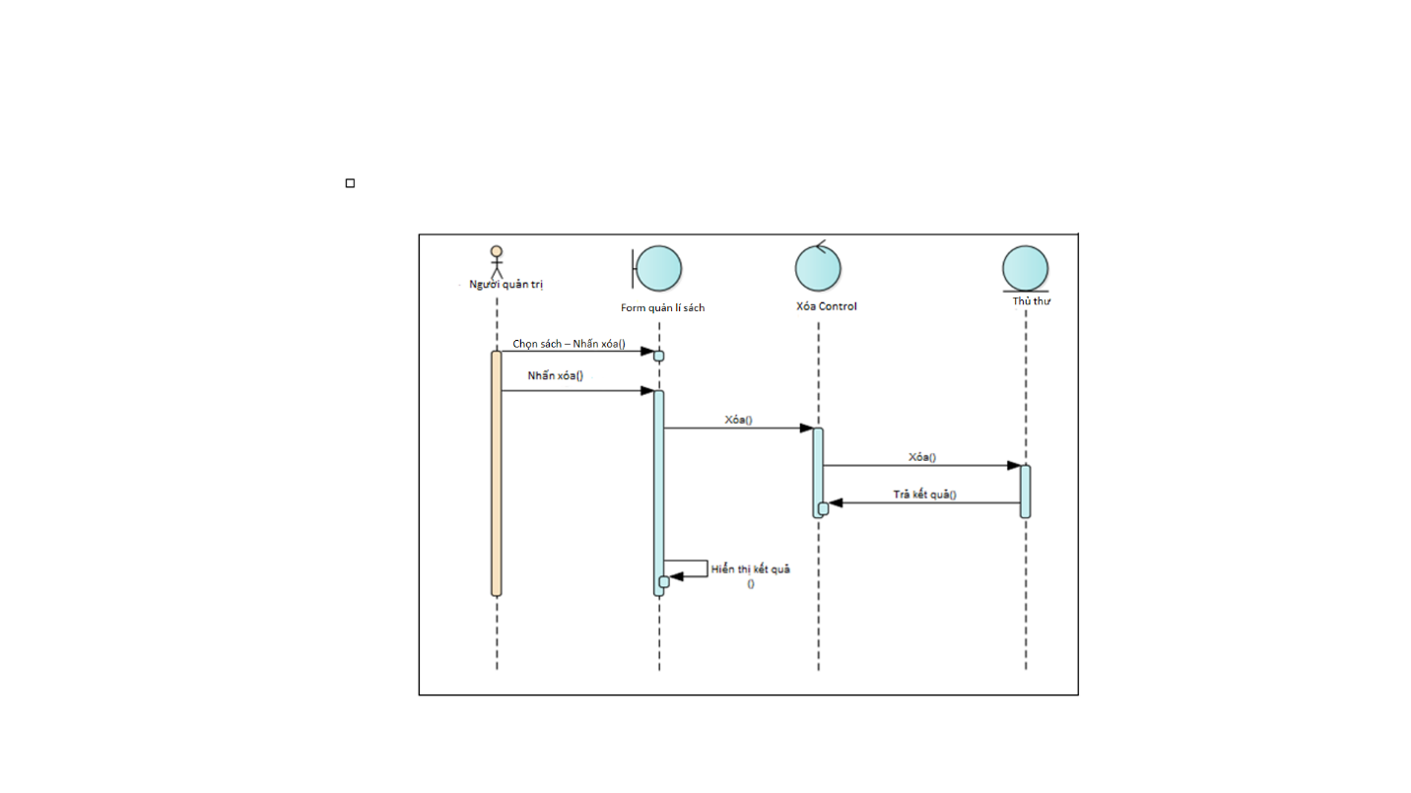

1. Tìm kiếm sách

